**FOTO-FOTO PENELITIAN**

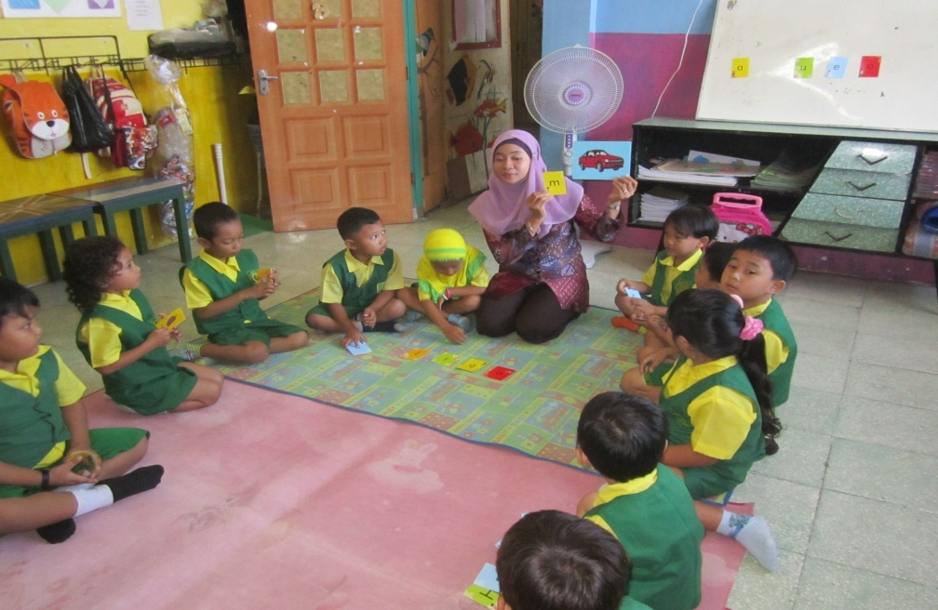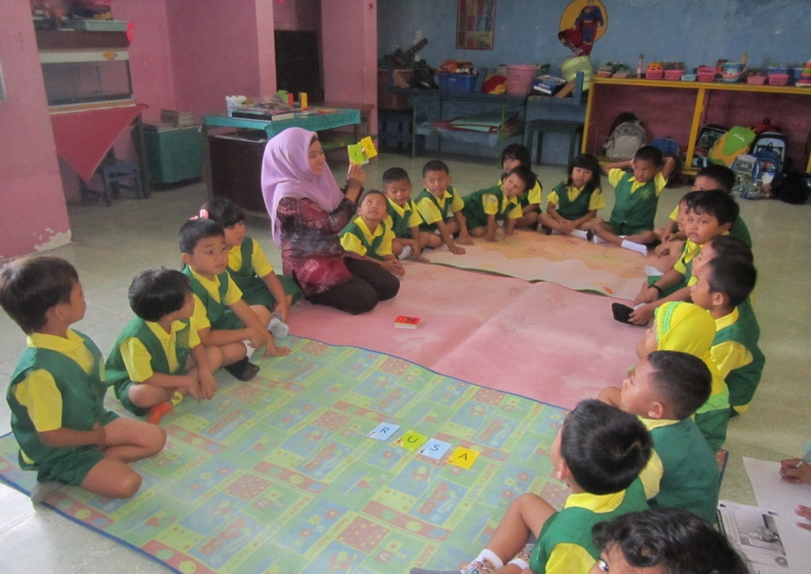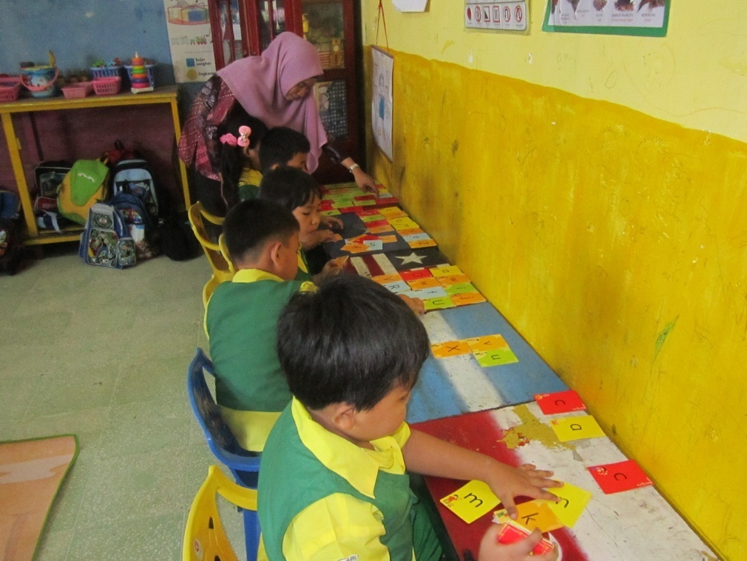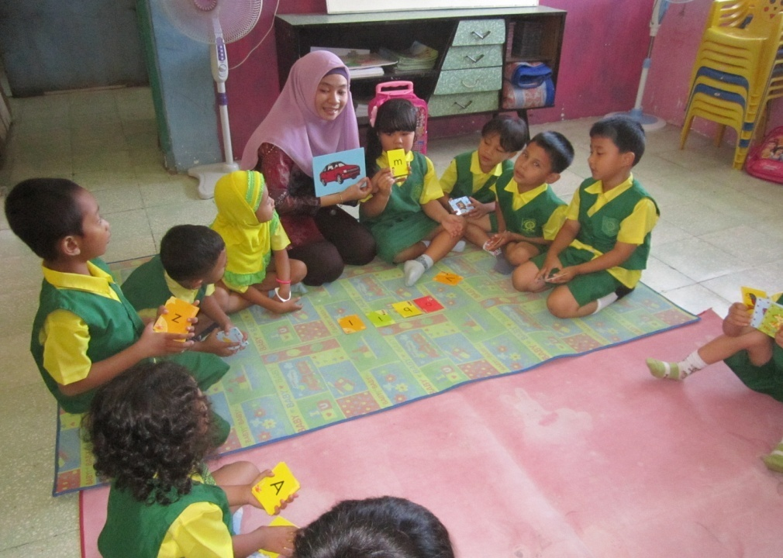

Gambar 2. Guru memberikan contoh cara bermain kartu kata

Gambar 1. Guru memperlihatkan alat yang digunakan dalam bermain kartu kata

Gambar 4. Guru mengamati anak menempel kata pada kartu

Gambar 3. Guru mengajak anak bermain kartu kata sesuai dengan imajinasi anak

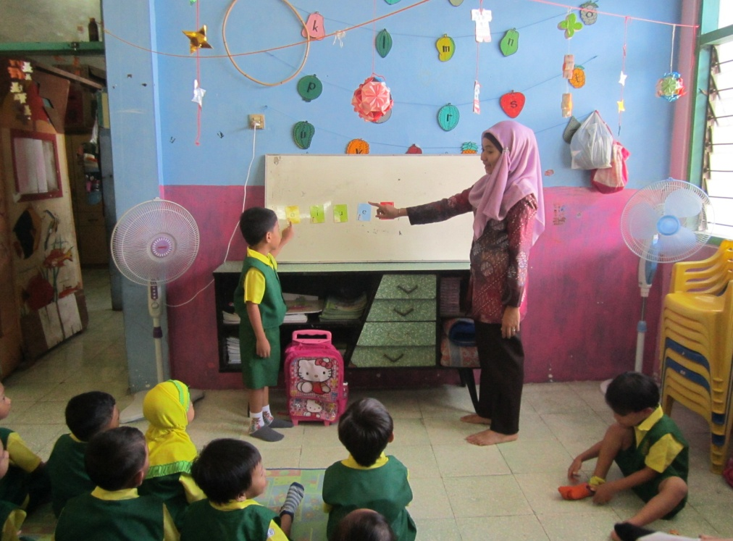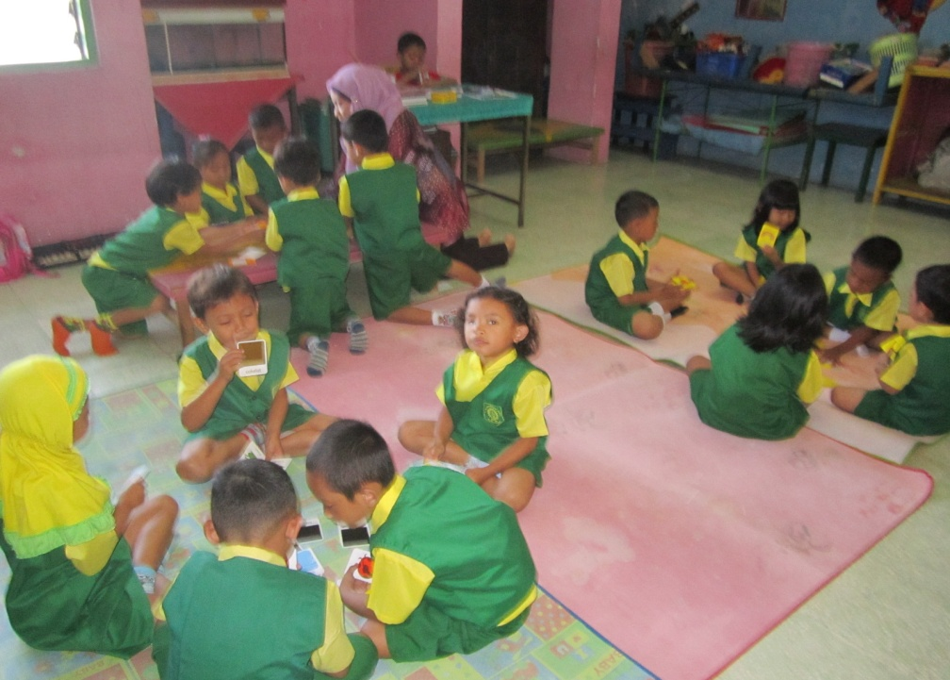

Gambar 6. Anak menyusun kartu kata di papan tulis

Gambar 5. Anak bermain kartu kata secara berkelompok

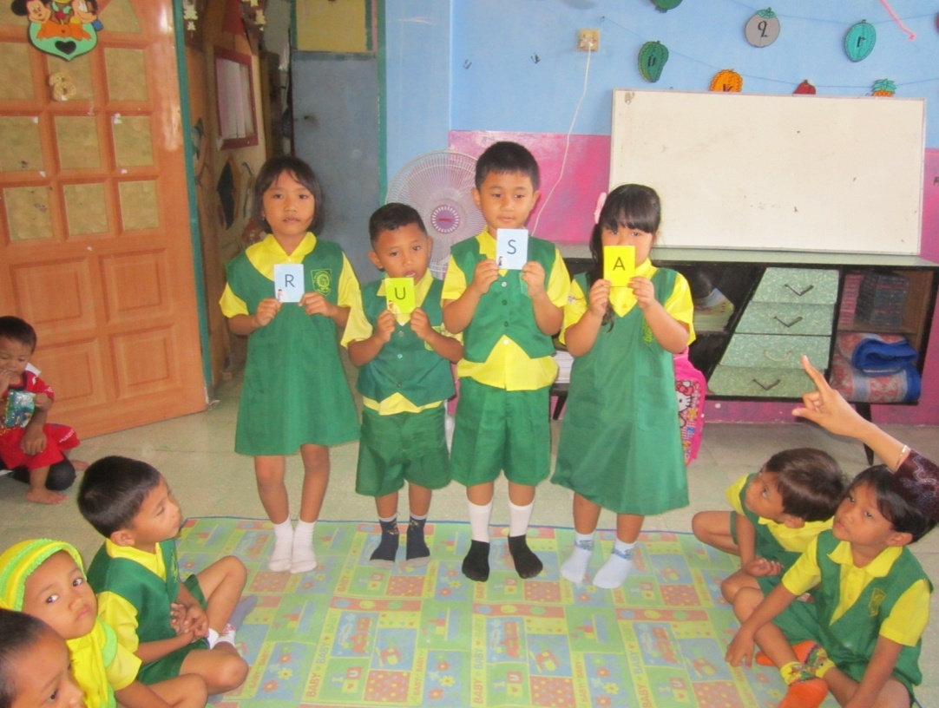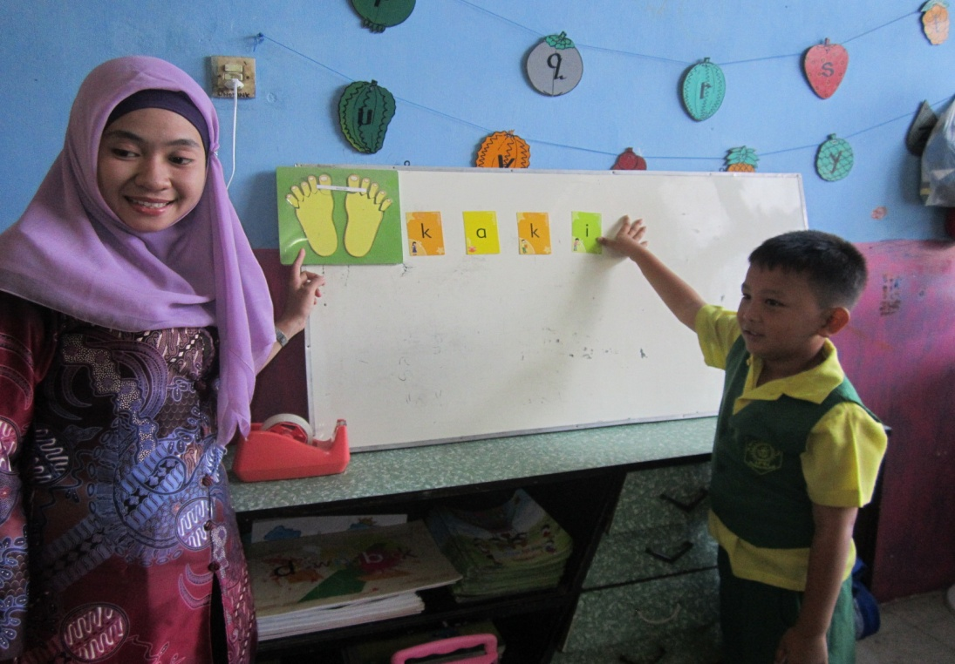

Gambar 8. Anak menunjukkan kartu kata

Gambar 7. Anak menunjukkan kartu kata yang ditempel di papan tulis